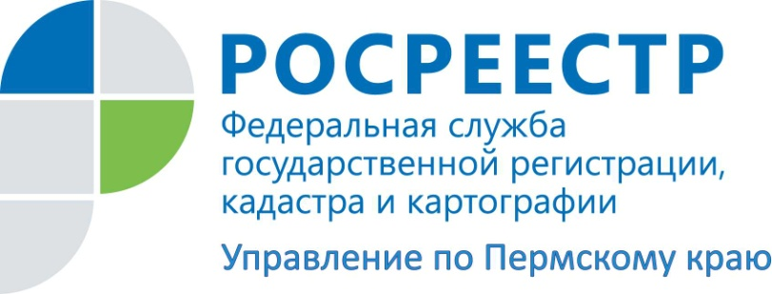

ПРЕСС-РЕЛИЗ

Регистрация права на общее имущество в
многоквартирном доме. Росреестр разъясняет.

Одним из актуальных вопросов среди граждан является вопрос о регистрации прав на места общего пользования при переходе права на жилое (нежилое) помещение в многоквартирном доме.
Общее имущество в многоквартирном доме принадлежит собственникам помещений в нем на праве общей долевой собственности, которое возникает в силу закона, независимо от факта государственной регистрации права долевой собственности на общее имущество.
Доля в праве на общее имущество в многоквартирном доме пропорциональна размеру общей площади помещения собственника. Указанная доля следует судьбе права собственности на указанное помещение.
Необходимо обратить внимание, что собственник помещения в многоквартирном доме не вправе осуществлять выдел в натуре и отчуждение своей доли в праве на общее имущество.
Порядок отчуждения общего имущества в многоквартирном доме комментирует Марина Суворова, начальник отдела правового обеспечения Управления Росреестра по Пермскому краю:
«При отчуждении помещения право общей долевой собственности на общее имущество в многоквартирном доме переходит независимо от того, имеется ли в документе, являющемся основанием для регистрации перехода права собственности на помещение, указание на отчуждение доли в праве на места общего пользования.
Для регистрации доли в праве на общее имущество в многоквартирном доме, в том числе на земельный участок, необходимо представление в регистрирующий орган соответствующего заявления и уплаты государственной пошлины.
Если за продавцом жилого (нежилого) помещения зарегистрирована также доля в праве общей собственности на общее имущество в многоквартирном доме, отсутствие заявления о регистрации перехода права и заявления о регистрации права долевой собственности на общее имущество будет являться основанием для приостановления государственной регистрации.
В том случае, если право общей долевой собственности на общее имущество многоквартирного дома не зарегистрировано, основания для подачи заявления о регистрации перехода права собственности на общее имущество многоквартирного дома при отчуждении жилого (нежилого) помещения отсутствуют.
Поэтому при приобретении помещения в многоквартирном доме уточняйте у продавца наличие зарегистрированных прав на долю в праве общей собственности на общее имущество в многоквартирном доме.И при её наличии необходимо оформлять два заявления: на помещение и на долю на общее имущество.»
Для сведения: Пунктом 23 ч.1 ст.333.33 Налогового кодекса РФ за государственную регистрацию доли в праве общей собственности на общее недвижимое имущество в многоквартирном доме предусмотрен размер государственной пошлины 200 рублей.

Об Управлении Росреестра по Пермскому краю
Управление Федеральной службы государственной регистрации, кадастра и картографии (Росреестр) по Пермскому краю является территориальным органом федерального органа исполнительной власти, осуществляющим функции по государственному кадастровому учету и государственной регистрации прав на недвижимое имущество и сделок с ним, землеустройства, государственного мониторинга земель, а также функции по федеральному государственному надзору в области геодезии и картографии, государственному земельному надзору, надзору за деятельностью саморегулируемых организаций оценщиков, контролю деятельности саморегулируемых организаций арбитражных управляющих, организации работы Комиссии по оспариванию кадастровой стоимости объектов недвижимости. Осуществляет контроль за деятельностью подведомственного учреждения Росреестра - филиала ФГБУ «ФКП Росреестра» по Пермскому краю по предоставлению государственных услуг Росреестра. Руководитель Управления Росреестра по Пермскому краю – Лариса Аржевитина.
http://rosreestr.ru/
http://vk.com/public49884202
Контакты для СМИ
Пресс-служба Управления Федеральной службы
государственной регистрации, кадастра и картографии (Росреестр) по Пермскому краю

+7 (342) 205-95-58 (доб. 0214, 0216, 0219)

